简易介电常数测定仪的设计与制作
PB07203143
物理系三班
王一飞
实验题目：简易介电常数测定仪的设计与制作
实验目的：了解多种测量介电常数的方法及其特点和适用范围，掌握替代法，比较法和谐振法测固体电介质介电常数的原理和方法，用自己设计与制作的介电常数测试仪，测量压电陶瓷的介电常数。
实验内容：
1. 根据所给仪器、元件和用具、采用替代法设计一台简易的介电常数测试仪，测量压电陶瓷的介电常数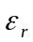。
2. 用比较法设计一台简易的介电常数测试仪，测量压电陶瓷的介电常数。
3. 用谐振法和谐振替代法设计一台简易的介电常数测试仪，测量压电陶瓷的介电常数。
注：谐振替代法，每个直接测量量各测6次，并做误差分析（计算结果的合成不确定度）。
实验仪器、元件与用具：
信号源一台，多用表一块，电容箱一个，交流电阻箱一个，压电陶瓷一个，电感器一个，导线若干，黄铜片二片，泡沫塑料一块。
实验步骤：
- 替代法（a）
- 由于实验室没有开关、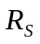和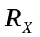。按图1先连
接好电路，置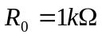
- 先把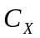接入电路中，调节信号源频率、电压，
使电流表读数稳定，并记下其值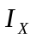
- 再把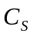代替接入电路中，调节，使电流
表示数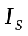与相等，记录值 图1. 替代法（a）
- 重复以上步骤5次，得到6组值

二、替代法（b）
1. 由于实验室没有开关、和。按图2先连接好电路。
2. 先把接入电路中，使电压表读数稳定，记下其值V_{x}
3. 再把代替接入电路中，调节，使电压表示数V_{s}
与V_{x}相等，记录值
4. 重复以上步骤5次，得到6组值 图2. 替代法（b）

三、比较法
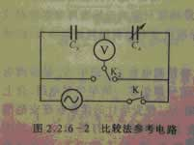
- 按图3连接电路
- 用万用电表分别测量和上的电压值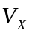和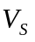，
并记录电容箱的电容值
3. 重复以上步骤5次，得到6组值 图3. 比较法

四、谐振法
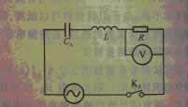
- 按图4连接好电路，置电感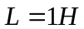，电阻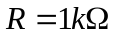
- 调节信号源的频率，使电压表示数达最大，此时回
路谐振，记录此时的频率
3. 重复以上步骤5次，得到6组值 图4. 谐振法

五、谐振替代法
- 按图5连接电路，先接入，调节信号源频率，
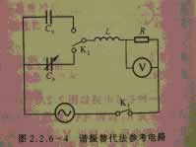
使电压表示数达最大
- 固定频率不变，用代替接入电路，调节，
使电压表示数再次达到最大，记录此时的值
- 重复以上步骤5次，得到6组值 图5. 谐振替代法
注意事项：
1. 压电陶瓷片易碎，安装固定时要特别小心。
2. 线路清晰，避免相邻裸露的线头或金属接线片短路。连接导线应短一些并尽量保证电路
对称，减少分布电容和杂散电容的影响。改接电路时必须先断电源。
3. 实验之前要先对信号源预热10～15分钟。
4. 多用表测量电流、电压和电阻时，功能旋钮必须放在对应功能档和合适的量程，表笔也应该插入合适的插孔，切勿用电阻档测量交流电压或电流。

实验数据处理：
一、仪器常数：
1 、压电陶瓷几何尺寸：（P=0.95）
直径 d=(24.65+0.02)mm
厚度 h=(0.194+0.010)mm
2、电容箱示数精确度
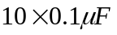组 +0.5%
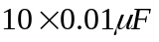组 +0.65%
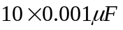组 +2%
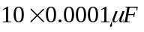组 +5%
3、 忽略万用表仪器误差。

二、实验数据
1. 替代法（a）
，U=18.3V，f=807.52Hz
N | 1 | 2 | 3 | 4 | 5 | 6
Ix(mA) | 0.9132 | 0.9011 | 0.8912 | 0.8933 | 0.8892 | 0.9036
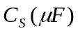 | 0.0290 | 0.0287 | 0.0281 | 0.0282 | 0.0280 | 0.0289

2. 替代法（b）
N | 1 | 2 | 3 | 4 | 5 | 6
Vx(mA) | 3.115 | 3.190 | 3.114 | 3.190 | 3.116 | 3.187
 | 0.0295 | 0.0284 | 0.0295 | 0.0281 | 0.0294 | 0.0282

3. 比较法
N | 1 | 2 | 3 | 4 | 5 | 6
Vs(V) | 3.173 | 3.155 | 3.137 | 3.120 | 3.104 | 3.088
Vx(V) | 3.130 | 3.150 | 3.169 | 3.185 | 3.201 | 3.217
 | 0.0282 | 0.0285 | 0.0288 | 0.0291 | 0.0294 | 0.0297

4. 谐振法
L=1H
N | 1 | 2 | 3 | 4 | 5 | 6
V | 2.543 | 2.540 | 2.538 | 2.533 | 2.530 | 2.528
f(Hz) | 916.66 | 917.12 | 916.69 | 913.98 | 912.96 | 914.39

5. 谐振替代法：
频率f=915.78Hz，U=5.177V
N | 1 | 2 | 3 | 4 | 5 | 6
 | 0.0301 | 0.0304 | 0.0302 | 0.0304 | 0.0302 | 0.0303

数据处理：
- 替代法（a）
测得平均值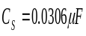2848，则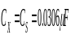 2848
由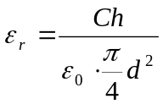可得，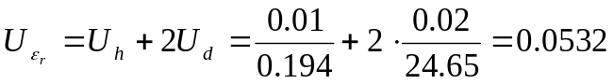（以下U_{εr}都为0.0532）
而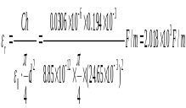1.308 F/m
∴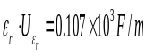 0.070 F/m
 (1.308±0.070)×10³ F/m 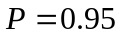
- 替代法（b）
测得平均值2885，则 2885
又1.325 F/m
∴ 0.070 F/m
(1.325±0.070)×10³ F/m

- 比较法
N | 1 | 2 | 3 | 4 | 5 | 6
Vs(V) | 3.173 | 3.155 | 3.137 | 3.120 | 3.104 | 3.088
Vx(V) | 3.130 | 3.150 | 3.169 | 3.185 | 3.201 | 3.217
 | 0.0282 | 0.0285 | 0.0288 | 0.0291 | 0.0294 | 0.0297
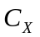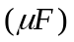 | 0.0286 | 0.0285 | 0.0285 | 0.0285 | 0.0285 | 0.0285
根据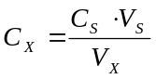，列表如下：
所以=0.02852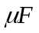
又1.325 F/m
∴ 0.070 F/m
(1.325±0.070)×10³ F/m

- 谐振法
测得平均值f=915.30Hz，可得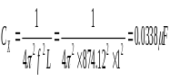 = 0.0302μF
代入1.387 F/m
∴ 0.074 F/m
(1.387±0.074)×10³ F/m

- 谐振替代法
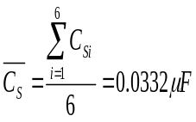 0.03027μF
代入1.390 F/m
A类不确定度：
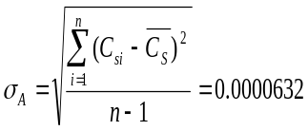0.000121
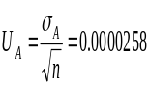 0.0000494
由,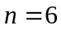 查得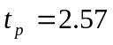
∴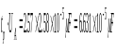1.270×10⁻⁴μF
B类不确定度：
由不确定度传递公式：
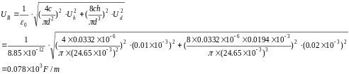
得U_{B}=0.072×10³ F/m
(1.390±0.072)×10³ F/m

实验总结：
一、比较不同测量方法的优缺点和适用范围：
根据实验数据：
1、替代法(a)： (1.308±0.070)×10³ F/m
2、替代法(b)： (1.325±0.070)×10³ F/m
3、比较法： (1.325±0.070)×10³ F/m
4、谐振法： (1.387±0.074)×10³ F/m
5、谐振替代法： (1.390±0.072)×10³ F/m
可知，替代法与比较法、谐振法的实验数据相差不多，但他们之间差距还比较大，但还在误差范围之内。由此，并不能准确判定哪种方法更适宜利用实验室器材测介质常数。
但若带侧电容量较小、标准可变电容箱读数的精度较高且待测电容与标准可变电容的损耗相差不大，则宜采用替代法；若标准可变电容想的有效位数损失太大，宜采用比较法；若线圈和引线的分布电容、万用表的输入电容等都对测量结构有影响，且带侧电容较小，则不宜采用谐振法，宜采用谐振替代法。
二、思考题
1、该实验待测电容是由直径为3.502cm，厚度为0.0291cm，上下表面镀有金属电极的压电陶瓷片构成，实验中没有考虑电容边缘效应的影响，若要克服电容边缘效应的影响应如何改进电极装置？
答：实验室的实验装置为平行板电容器，中间电场为匀强电场，但两极板边缘必有不均匀场效应，所以在两极板边缘处不满足C=εS/4πkd，会造成一定的实验误差。根据公式，我们可利用增大S,减小不均匀场对匀强电场的影响，同时通过减小d,减小不均匀场的方法，克服电容边缘效应的影响，改进电极装置。

